
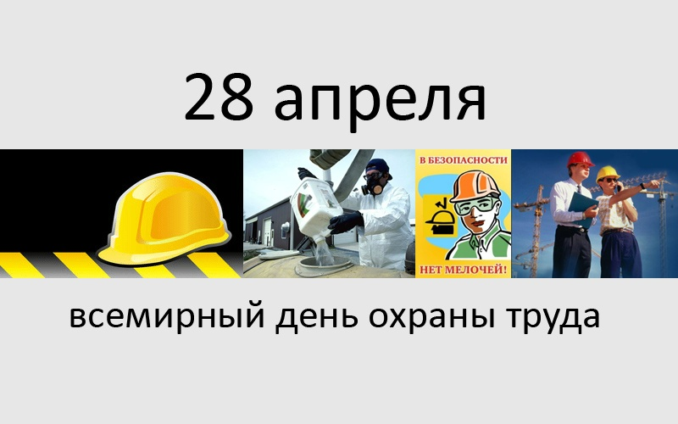

Празднуется: |  | в России, Украине, Беларуси и других странах
Учрежден: |  | Международной организацией труда в 2003 году
Значение: |  | безопасность трудовой деятельности, память погибших работников или получивших травмы
На крупных предприятиях действует система мер, которая направлена на предотвращение и предупреждение возникновения различных ситуаций, которые могут привести к угрозе жизни и здоровью работника. Данная система мер называется охраной труда.
Под охраной труда понимается совокупность способов, средств и действий, направленных на сокращение в рамках предприятий или отраслей травматизма, ситуаций, которые могут оказать вред здоровью простого рабочего.
Охрана труда действительно нужна. Первая из причин - протекционная. Зашита рабочих от вредных факторов условий труда, ликвидация узких моментов, связанных с деятельность рабочих в рамках опасных производственных факторов приводит к сокращению травматизма на предприятии и уменьшению случаев заболеваний, связанных с трудовой деятельностью. При благоприятном развитии событий увеличится производительность труда. Второй причиной является социальная. Охрана труда является одной из форм проявления лояльности руководства к работникам. При проведении различных лекций, тренингов и занятий, призывающих повысить грамотность работников на рабочих местах, у них возникает стойкая уверенность в том, что работодатель не хочет пускать на самотек работу предприятия. Лояльность работников повышается и, как следствие, производительность их труда увеличивается. Охранные мероприятия должны проводиться с регулярностью, чтобы сотрудники твердо усвоили правила работы на предприятии и правила грамотного использования ими рабочего оборудования.

